附件1 ：
各部门负责项目预算编制的主要内容

1、党政办公室：负责邮寄费、网络费、全院文印广告资料费、小车费用、公务接待费、行政办公报刊资料费、电话费、协会会费、信访经费、专家评审费等经费支出的编制，负责院领导办公、邮电、差旅费等支出的编制，负责提供学院机动车辆、办公电话机基本情况。
2、组织人事部：负责党委中心组学习、各级各类党员培训等党建工作经费的编制。负责各类人员工资、绩效工资、奖金、伙食补助、社会保障经费（养老、医保、工伤、失业、残疾人就业保障金、住房公积金）、各类增资（职务晋升、增员等）、离退休人员经费、遗属生活补助、临时人员工资等工资性支出预算和人才引进、公开招考、干部培训、职称评审、非教学部门职工培训费（含新聘任教师岗前培训）、正副高津贴、教职工职称奖励、学院各项常规年度考核支出及扶贫工作经费的编制。负责提供各部门在职人员分类信息。
3、纪委、监察室：负责办案经费、廉政教育、党风廉政建设评比等业务费的编制。
4、宣传统战部：负责校内外宣传、统战、文明建设等经费的编制。
5、工会：负责老、少、妇各类经费、职代会、模范职工建设、职工活动室、资助困难职工和工会组织活动等经费的编制。负责离退休人员管理、慰问及活动等经费的编制。负责提供退休人员信息。
6、学生工作部：负责各类学生助学金、奖学金、勤工助学、困难补助、校方责任险、迎接新生、辅导员培训费、辅导员费、心理健康教育、班主任津贴、校运会、学生突发事件、宿管员工资等经费的编制，负责提供各系部分类学生人数信息。
7、武装保卫部：负责安全教育、维稳安全和护校保安、新生军训、征兵、消防维保等经费的编制。
8、团委：负责三下乡活动、市级及以上大型活动、毕业晚会、关工委经费、青年教师团总支活动等经费的编制。
9、教务处：负责学院课时费、考卷印刷费、监考考务费、体育维持费、专业课程建设经费、教学质量评比评审费、教研教改研究、技能竞赛、学生技能抽考竞赛、毕业设计及抽查费用、专任教师进修、培训、企业顶岗费用、信息化教学改革经费、教学评先评优费用、学生教学课程见习费用、思政理论教学专项等支出的编制。负责实验器材和实验材料、实验室教学设备购置及修缮维护、学生教材购置等经费的编制。负责各种考试、普通话培训测试、职能鉴定收支的测算编制。负责审核各系部教学设备政府采购、政府购买服务项目，汇总后交总务处统一上报预算。负责审核各系部教学设备维修，汇总后交总务处统一上报。负责审核汇总相关系部上报的教学重点项目申报、检查、验收及建设费用等专项预算，并上报。
10、总务后勤处：负责校园卫生、绿化、校车、房屋、道路、家具等维护、修缮、检测，负责水、电材料购置及维修、学生食堂维修、行政办公设备维修费等全校后勤保障经费支出的编制。负责资产处置收入和出租收益的编制。负责审核汇总全院各处室、系部上报的设备采购支出及服务项目的预算，按是否属于政府采购项目进行分类、采购。负责审核汇总全院各处室、系部维修改造项目预算。负责审核汇总基本建设及绿化等项目预算。
11、招生处：负责招生业务培训费；招生目标管理等经费的编制。提供新生录取人数。
12、就业处：负责毕业生招聘会、就业质量年度报告、就业指导、学生创新创业奖学金、创新创业师资培训、活动及大赛奖金、大学生孵化基地创新创业专项、校企合作、校友联络等经费的编制。
13、科技产业处：负责科研课题、科研项目经费、科研成果、论文奖励等经费的编制。
14、审计处：负责审计年会、审计人员培训等专项经费的编制。
15、教学督导高职研究室：负责教学督导费用、高职研究、教学质量监控等专项经费的编制。负责学院规划编制经费、人才培养状态数据培训与采集费用；评教评学活动；年度质量年报调研与撰写等。
16、图书馆：负责馆藏图书、报刊资料、电子图书期刊数据库服务费、期刊装订、软件检索、图书馆设备购置等经费的编制。负责校园网络设备、网络租赁、多媒体教室、数字化校园建设、网络学习空间管理维护费用、无线网络建设与维护费用、计算机机房及行政计算机设备维修费等经费的编制。
17、成人教育部：负责成人教育收入、培训收入以及相应支出费用的编制。
18、各系部：负责本系部短期培训收支的测算编制；负责本系部专业建设、课程建设、学生技能抽考及竞赛、体育维持费、实训材料、教学设备购置及教学设备维修等支出的编制，报教务处审核、汇总。负责本系部的专项经费的编制，报教务处审核、汇总。负责本系部的房屋维修等支出的编制，报总务处审核、汇总。
19、计划财务处：负责学校整体收入、负债、借款利息、税金及附加等预算的编制，负责汇总各部门编报的财务预算，依学院财力编制学院年度财务预算草案，交审计处审计、学院财经领导小组审核后，报学院党委会研究，并提交教代会审议通过后执行。
20、基建办：负责学院基本建设支出的编制，报总务处审核、汇总。
上述未提及的经费项目，请各处室、系部根据本部门的职责范围和承担业务纳入本年预算。

附件2
2019年度学院办公电话机统计表
单位：台
序号 | 处室或系部 | 电话机台数 | 电话机号码 | 备注
此表由院办填报。
附件3
2019年度机动车辆基本情况
序号 | 车牌号 | 类 别 | 保险公司 | 司机 | 备注
此表由院办及总务处填报。

附件4：
2019年度在职人员信息表
单位：人
序号 | 部门 | 在编人员 |  |  |  | 长聘人员 |  |  |  | 临聘人员 | 合计 | 备注
序号 | 部门 | 正高职称 | 副高职称 | 中级职称 | 中级以下职称 | 正高职称 | 副高职称 | 中级职称 | 中级以下职称 | 临聘人员 | 合计 | 备注
此表由组织人事处填报。
附件5：
2019年度退休人员信息表
单位:人
序号 | 项目 | 退休人员 | 合计
1 | 原医学校区
2 | 原农学校区
3 | 原商学校区
4 | 原理工校区
5 | 原师范校区
此表由工会填报。

附件6-1
2019年度学生人数信息表——汇总
校 区 | 实习生  或校外 | 在校生 | 总人数 | 备注
此表由学工部填报。

附件6-2

2019年度学生人数信息表
系部 | 班级 | 总人数 |  | 学历层次 | 备注
系部 | 班级 | 实习人数 | 在校人数 | 学历层次 | 备注
 | 小 计
 | 小 计
 | 小 计
此表由学工部填报。
附件6-3

2019年度学生人数信息表——新生信息

序号 | 办学层次 | 人数 | 备注
1 | 三年制大专
2 | 五年制大专
3 | 三年制中专
此表由招生处填报。

附件6-4

2019年度学生人数信息表——毕业生信息
序号 | 系 部 | 人数 |  |  | 备注
序号 | 系 部 | 高职 | 中职 | 小计 | 备注
此表由学工部填报。
附件7：
2019年度人员经费测算表
单位：万元
序号 | 项目 | 金额 | 测算依据
一 | 各类人员工资
1 | 在编人员
2 | 长聘人员
3 | 临聘人员
4 | 增人增资
… | …
二 | 绩效工资
1 | 在编人员
2 | 长聘人员
3 | 超工作量二
4 | 正副高津贴
5 | 其他津贴（博士纪检等）
6 | 在职职工伙食补助
7 | 晋升正高一次性补贴
8 | 年度科研经费
9 | 年度评优评先
… | …
三 | 奖金（政府绩效奖励）
1 | 在编人员
2 | 长聘人员
… | …
四 | 离退休人员经费
… | …
五 | 遗属、高讲家属等生活补助
… | …
六 | 社会保障经费
1 | 养老保险
2 | 医疗保险
3 | 住房公积金
4 | 失业保险
5 | 工伤保险
6 | 残疾人就业保障金
此表由组织人事处填报。
附件8：
2019年度课时津贴等测算表
单位：万元
序号 | 项目 | 金额 | 测算依据
一 | 超工作量一
1 | 在职教师
2 | 附属医院医教结合教师
3 | 外聘教师
4 | 外籍教师
5 | 退休返聘教师
… | …
二 | 监考考务费
1
2
3
… | …
三 | 毒物津贴
1
2
… | …
四 | 其他工作量
… | …
五 | 其他

此表由教务处填报。

附件9：
2019年度班主任、辅导员津贴测算表
单位：万元
序号 | 系部 | 班主任 |  |  | 辅导员 |  |  | 合计金额
序号 | 系部 | 人数 | 标准 | 金额 | 人数 | 标准 | 金额 | 合计金额
此表由学工部填报。
附件10：
2019年度收入预算表
单位：万元
序号 | 项目类别 | 本年预算 | 测算依据 | 收入时间
一 | 财政专项拨款
1
... | ...
二 | 资产处置收入
1
... | ...
三 | 出租收入
1
... | ...
四 | 短期培训收入
1
... | ...
五 | …
1
... | ...
此表由有相关收入的部门填报，并提供依据。
附件11：
2019年度项目经费申报表
单位：万元
序号 | 项 目 | 金 额 | 依 据 | 具体开支范围 | 支出经济分类科目（见附件18选择填列） | 预计支出时间安排
1、 | 学生技能抽考 | ×× | 依据学院2017年6号文件 | 出差学习 | 差旅费 | 2019.6-11月
 | … |  |  | 奖励 | 学生奖助基金 | 2019.6-11月
 |  |  |  | 耗材 | 专用材料费 | 2019.6-11月
2、
此表由各部门按轻重缓急程度依次排序填报。
附件12:
2019年度专项经费和科研经费申报表
单位：万元
序号 | 项目名称 | 金额 | 资金来源 | 依据 | 支出经济分类科目（见附件18选择填列） | 预计支出时间安排
一 | ××项目 | ×× | 中央、省、市级专项拨款或学院科研配套资金 | ××文件
1、 | 学习调研 |  | 省级专项拨款 |  | 差旅费 | 2019.5月
2、 | 购买××设备 |  | 学院配套 |  | 专用设备购置 | 2019.5月
... | ...
此表由各部门和科研项目主持人提供，专项经费交教学督导室审核汇总填报，科研经费交科技产业处审核汇总填报。

附件13:
2019年度部门维修项目申报表
序号 | 维修项目名称 | 数量 | 单价 | 金额（万元）
此表由各部门提供给总务处，总务处审核汇总后填报。

附件14-1
2019年政府采购预算表
功能  科目 |  |  | 单位代码 | 单位名称 | 项目名称 | 采购品目 | 需求时间 | 采购数量 | 计量单位 | 采购项目总投资 |  | 采购资金来源 |  |  |  |  |  |  |  |  |  |  |  | 备注
类 | 款 | 项 |  |  |  |  |  |  |  |  | 总计 |  | 一般公共预算拨款 |  |  | 政府性基金拨款 | 纳入专户管理的非税收入拨款 | 上级财政补助 |  | 事业单位经营服务收入 | 其他收入 | 其他自有资金 | 上年结转（结余） | 备注
 |  |  |  |  |  |  |  |  |  |  |  |  | 小计 | 经费拨款 | 纳入预算管理的非税收入 | 政府性基金拨款 | 纳入专户管理的非税收入拨款 | 一般公共预算 | 政府性基金
** | ** | ** | ** | ** | ** | ** | ** | ** | ** | 1 | 2 |  | 3 | 4 | 5 | 6 | 7 | 8 | 9 | 10 | 11 | 12 | 13 | 14

附件14-2

2019年政府采购预算编报说明

一、编制范围
《政府采购预算表》的编报范围包括预算单位使用财政性资金采购集中采购目录以内或采购限额标准以上的货物、工程和服务：
1、财政性资金是指纳入预算管理的资金。以财政性资金作为还款来源的借贷资金，视同财政性资金。
2、采购项目既使用财政性资金又使用非财政性资金的，使用财政性资金的部分，应实行政府采购。
财政性资金与非财政性资金无法分割采购的项目，应实行政府采购。
3、政府采购工程以及与工程建设有关的货物、服务项目，适用《中华人民共和国招标投标法》及其实施条列范围的或与采用其他方式采购的，均应纳入政府采购预算表编报范围。
4、政府采购服务包括政府自身需要的服务和政府向社会公众提供的公共服务，应纳入政府采购预算表编报范围。
5、按照《永州市2018年政府集中采购目录及政府采购限额标准》，政府集中采购目录内的项目，不论金额大小，均需填报。
6、未实行部门预算的单位，由单位填报《政府采购预算表》报市财政局主管业务科室审核同意后，报采购科汇总。
二、编制要求
1、本表“项目名称”是指具体采购项目的名称。与对应部门预算表名称一致。
2、本表“采购品目”是指按照《政府采购品目分类目录》（财库[2013]189）的要求细化到分类品目三级以下（含三级）的品目名称。采购需求明确的尽量填报到末级品目。例：服务器设备采购，三级品目为“A0201 计算机设备及软件”，代码为A0201；四级品目为“A020101计算机设备”，代码为A020101；末级品目为“A02010103服务器”，代码为A02010103。
3、本表“采购项目总投资”是指具体采购项目的总投资额。
4、已经执行采购程序的项目，请在“备注”中，注明采购计划编号。
三、采购预算执行
1、经批复后的政府采购预算，采购品目细化到三级以下（含三级）的，单位可直接备案实施计划，开展采购活动。批复后的政府采购预算原则上应在2019年9月底前开始执行。
2、采购预算执行中涉及金额调整或三级以上（含三级）品目分类的调整，由单位经一级部门预算单位审核，报市财政局主管业务科室同意后执行。
3、追加政府采购预算，单位应落实采购项目资金来源，经一级部门预算单位审核后，报市财政局主管业务科室同意后执行。
4、年终未使用的政府采购预算和部门预算同步结转，预算指标被收回的，取消已批复的政府采购预算；预算指标同意结转使用的，采购人按照结转后下达的政府采购预算执行，适用新预算年度的政府集中采购目录和采购限额标准及公开招标数额标准。
5、应当实行政府采购的项目而未依法实行政府采购的，市财政局一律不补办政府采购手续，不予支付采购资金。

附件15-1
2019年市本级政府购买服务项目支出预算表
单位：万元
序号 | 预算单位代码 | 预算单位名称 | 购买服务项目 |  |  | 资金项目名称 | 购买服务预算金额 |  |  |  |  |  | 承接主体类别 | 直接受益对象 | 预期绩效目标
序号 | 预算单位代码 | 预算单位名称 | 政府购买服务目录代码 | 政府购买服务目录名称 | 具体项目名称 | 资金项目名称 | 合计 | 本级安排 |  |  |  | 上级转移支付资金 | 承接主体类别 | 直接受益对象 | 预期绩效目标
 |  |  |  |  |  |  |  | 小计 | 一般公共预算拨款 | 政府性基金拨款 | 纳入专户管理的非税收入拨款
合计
1
2
3
4
5

附件15-2

2019年政府购买服务项目支出预算表编报说明

1、预算单位代码、预算单位名称填列到基层预算单位，由一级预算单位汇总，从2019年部门预算系统中直接导入。
2、政府购买服务目录代码、政府购买服务目录名称按照《2016年永州市市本级政府购买服务指导目录》（永财综〔2015〕11号）填写。
3、购买服务项目的具体项目名称根据该服务事项所属目录进行细化，反映项目具体内容。例如A02“就业服务类”，具体项目A0205为“创业咨询、指导和培训等”。
4、购买服务预算金额资金性质与上述资金项目性质保持一致，金额应小于或等于上述资金项目预算金额。
5、承接主体类别请按照“社会组织”、“企业、机构”、“事业单位”、“行业协会商会”以及“其他社会力量”选择填报。
6、直接受益对象请按照“政府部门自身”、“社会公众”选择填报。
7、预期绩效目标除资金项目本身的绩效外，还应填报采取政府购买服务方式所应达到的绩效目标。
8、政府购买服务项目应同时在政府采购预算中反映。

附件16-1：
专项(项目）资金绩效目标申报表
（2019 年度）

填报部门（盖章）： 单位：万元
项目基本情况 | 项目  名称 |  |  |  |  |  |  |  |  |  | 项目属性 | 1.新增项目 □
 |  |  |  |  |  |  |  |  |  |  |  | 2.延续项目 □
项目基本情况 | 项目  负责人 |  |  |  | 联系电话 |  |  |  |  |  | 项目起止  时间
项目基本情况 | 项目  类型 | 1.基本建设类 □ 其中：新建 □ 扩建 □ 改建 □
项目基本情况 | 项目  类型 | 2.行政事业类 □ 其中: 采购类□ 修缮类□ 奖励类 □
项目基本情况 | 项目  类型 | 3.其他专项类 □
项目基本情况 | 项目  概述
项目基本情况 | 项目立项情况 | 项目立项依据
项目基本情况 | 项目立项情况 | 项目申报的可行性
项目基本情况 | 项目立项情况 | 项目申报的必要性
项目资金情况 | 项目资金申请 （万元） | 项 目 |  |  |  | 上年度  安排资金 |  | 本年度  申请资金
项目资金情况 | 项目资金申请 （万元） | 合 计
项目资金情况 | 项目资金申请 （万元） | 1
项目资金情况 | 项目资金申请 （万元） | 2
项目资金情况 | 项目资金申请 （万元） | 3
项目资金情况 | 支出  明细  预算  （万元） | 项 目 |  |  |  | 上年度  安排资金 |  | 本年度  申请资金 |  |  |  |  |  | 测算依据及说明
项目资金情况 | 支出  明细  预算  （万元） | 合 计
绩效目标情况 | 项目绩 效目标 | 长期目标 |  |  |  |  |  | 年度目标
绩效目标情况 | 确保目标实现的制度(措施)
绩效目标情况 | 项目实施进度 计划 | 项目实施内容 |  |  |  |  |  |  |  | 开始时间 |  |  | 完成时间
绩效指标 | 长期绩效指标 | 具体指标 |  |  |  | 指标内容 |  |  |  | 指标值 |  |  | 备注
绩效指标 | 长期绩效指标 | 项目产出 | 数量指标
绩效指标 | 长期绩效指标 | 项目产出 | 质量指标
绩效指标 | 长期绩效指标 | 项目产出 | 时效指标
绩效指标 | 长期绩效指标 | 项目产出 | 成本指标
绩效指标 | 长期绩效指标 | 项目产出 | ……
绩效指标 | 长期绩效指标 | 项目效益 | 经济效益
绩效指标 | 长期绩效指标 | 项目效益 | 社会效益
绩效指标 | 长期绩效指标 | 项目效益 | 生态效益
绩效指标 | 长期绩效指标 | 项目效益 | 可持续影响
绩效指标 | 长期绩效指标 | 项目效益 | 社会公众或服务对象满意度
绩效指标 | 年度绩效指标 | 具体指标 |  |  |  | 指标内容 |  |  |  | 指标值 |  |  | 备注
绩效指标 | 年度绩效指标 | 项目产出 |  | 数量指标
绩效指标 | 年度绩效指标 |  |  | 质量指标
绩效指标 | 年度绩效指标 |  |  | 时效指标
绩效指标 | 年度绩效指标 |  |  | 成本指标
绩效指标 | 年度绩效指标 |  |  | ……
绩效指标 | 年度绩效指标 | 项目效益 |  | 经济效益
绩效指标 | 年度绩效指标 |  |  | 社会效益
绩效指标 | 年度绩效指标 |  |  | 环境效益
绩效指标 | 年度绩效指标 |  |  | 可持续影响
绩效指标 | 年度绩效指标 |  |  | 社会公众或服务对象满意度
 | 审核意见 | 部门审核意见 |  | 审核内容：1、项目真实性及项目类别确定；2、项目实施依据是否充分；3、项目资金可供量与项目目标之间的匹配性；4、项目管理及资金管理措施。
 | 审核意见 | 分管领导意见
 | 审核意见 | 财经领导小组审核意见 |  | 审核内容：1、项目申报是否设定了量化的绩效目标和评价指标；2、评价指标与绩效目标之间的对应性；3、上年度绩效评价结果的利用情况；4、财政项目预算资金安排可供量与完成项目绩效目标的保障度。
填表人： 联系电话： 填表日期： 年 月 日
附件16-2：
《专项（项目）资金绩效目标申报表》填报说明

一、基本信息
1、年度：填写专项资金使用年份。如2018年申请2019年专项资金，填写“2019年”。
2、填报部门（盖章）：加盖填报部门公章。
二、项目基本情况
1、项目名称：按规范的专项名称内容填报，要与部门预算专项名称一致。
2、专项属性：分为延续专项和新增专项，在所选专项后面的“□”中划“√”。
3、项目负责人：填写项目用款单位负责人。
4、联系电话：填写项目用款单位负责人联系电话。
5、项目起止时间：填写项目整体实施计划开始时间和计划完成时间。
6、项目类型：在相应的子类型后划勾。
7、部门职能概述：简要描述本部门与该专项有关的职能职责。
8、项目概述：简要描述项目的内容、目的、范围等基本情况。
9、项目立项情况：项目立项的依据。
项目申报的可行性、项目申报的必要性：立项补充说明。
三、项目资金情况
1、项目资金申请：填写项目资金总额，并按资金来源不同分别填写。
2、支出明细预算：按照资金支出使用明细，分别填写预算金额并说明测算依据。
四、绩效目标情况
1、项目绩效目标：描述实施项目计划在一定期限内达到的产出和效果。
长期目标：描述超年度的项目整个计划期内的总体产出和效果。
年度目标：描述该项目在本年度所计划达到的产出和效果。
2、确保目标实现的制度(措施)：填写为确保专项实施而制定的制度和措施。
3、项目实施进度计划：描述本年度项目实施的进度。
五、绩效指标
长期绩效指标是对项目长期绩效目标的细化和量化，包括项目产出和项目效益，其中：
1、产出指标：反映的是项目单位根据既定目标计划完成的产品和服务情况。可进一步细分为：数量指标，用来反映项目单位计划完成的产品或服务数量；质量指标，用来反映项目单位计划提供产品或服务达到的标准、水平和效果；时效指标，用来反映项目单位计划提供产品或服务的及时程度和效率情况；成本指标，用来反映项目单位计划提供产品或服务所需成本，可分单位成本和总成本等。
2、效益指标：反映与既定绩效目标相关的、项目支出预期结果的实现程度和影响，包括经济效益指标、社会效益指标、生态效益指标、可持续影响指标及社会公众或服务对象满意度指标等。
3、实际操作中确定的项目绩效指标具体内容，各项目单位可根据预算绩效管理工作的需要，在上述指标中选取或做另行补充。
填写部分：（1）指标内容栏：填写根据实际工作需要将细分的绩效指标确定为具体内容。（2）指标值栏：填写对相应指标内容确定的具体值，可量化的用数值描述，不可量化的以定性描述。（3）备注栏：其他说明事项。

附件17-1
永州职业技术学院部门整体支出绩效目标申报表
（2019年度）
部门名称
年度预算申请(万元） | 申报资金总额：
部门职能职责概述
整体绩效目标 | 目标1：  目标2：  目标3：
部门整体支出  年度绩效指标 | 产出指标 | 指标1：  指标2:  指标3：  指标4：
部门整体支出  年度绩效指标 | 效益指标 | 指标1：  指标2：
审核意见 | 部门审核意见
审核意见 | 分管领导审核意见
审核意见 | 财经领导小组审核意见

填表人： 联系电话： 填表日期： 年 月 日
附件17-2：

永州职业技术学院《部门整体支出绩效目标
申报表》填报说明

一、基本信息
1、年度：填写部门预算所属年份。如2018年编制2019年部门预算，填写“2019年”。
2、年度预算申请：填写部门年度申报资金总额。
3、部门职能职责概述：简要描述本部门的主要职能职责。
二、整体绩效目标
预算部门根据学院下达的工作任务及本部门发展规划，描述年度内部门使用预算资金达到的产出和效果。
三、部门整体支出年度绩效指标
部门整体支出年度绩效指标是对预算部门整体支出绩效目标的细化和量化，主要包括：
1、产出指标：反映部门根据既定目标计划完成的产品和服务情况。可进一步细分为：数量指标，反映部门计划完成的产品或服务数量；质量指标，反映部门计划提供产品或服务达到的标准、水平和效果；时效指标，反映部门计划提供产品或服务的及时程度和效率情况；成本指标，反映部门计划提供产品或服务所需成本。
2、效益指标：反映与既定绩效目标相关的、部门整体支出预期结果的实现程度和影响，包括经济效益指标、社会效益指标、生态效益指标、可持续影响指标、社会公众或服务对象满意度指标等。
3、实际操作中确定的部门整体支出绩效指标具体内容，各部门可根据预算绩效管理工作的需要，可另行补充。

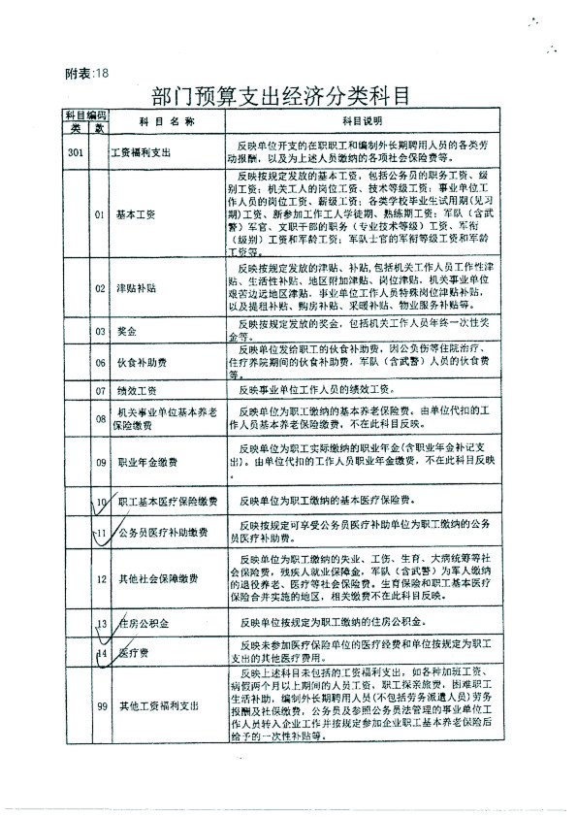

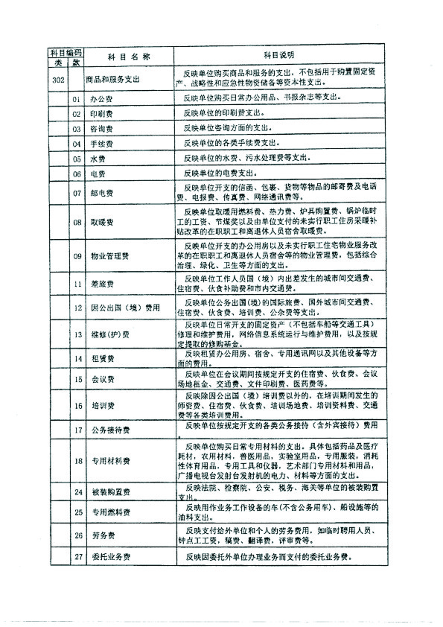

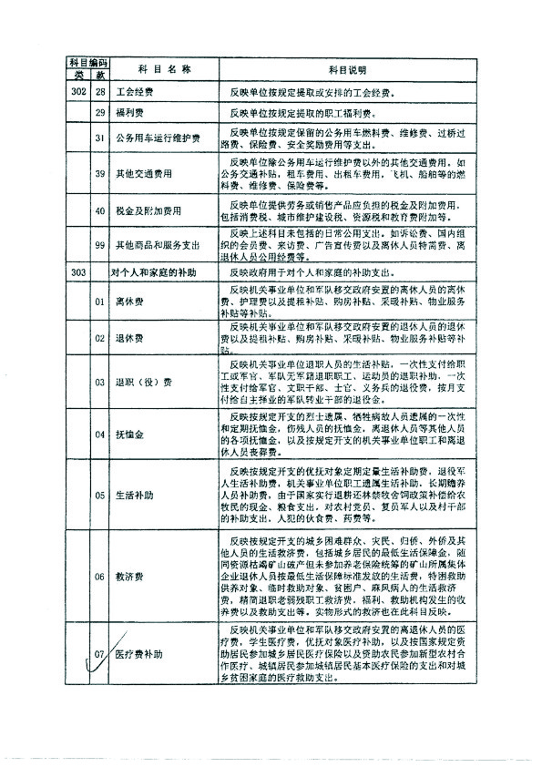

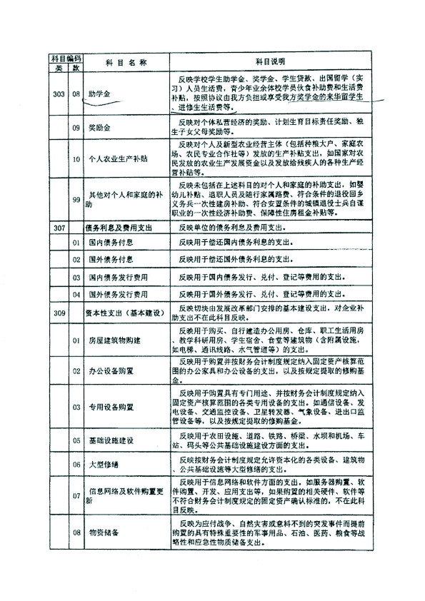

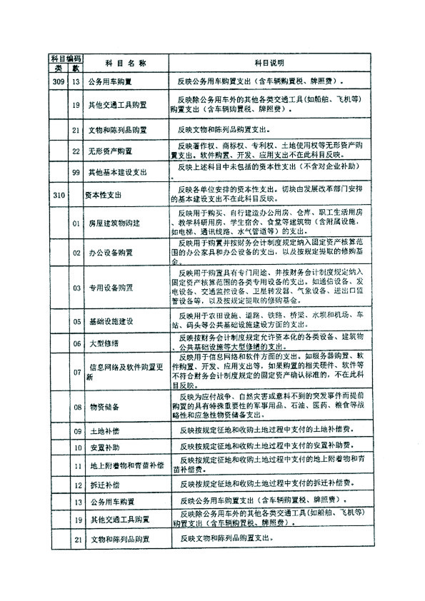

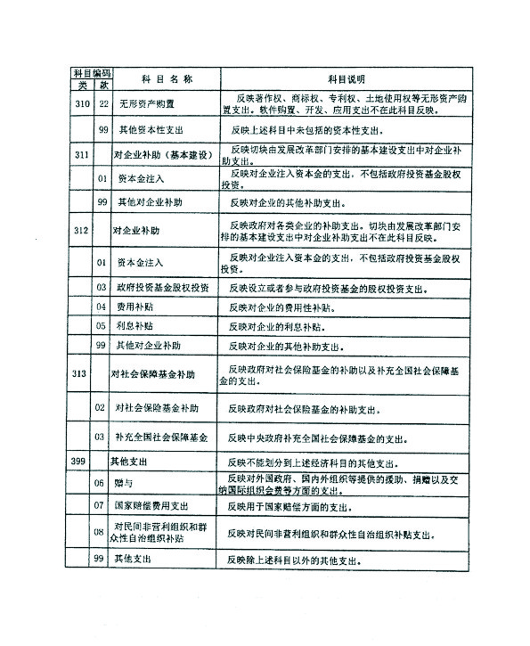

永州职业技术学院办公室 2018年10月16日印发

